С Международным днем защиты детей!
31.05.2022
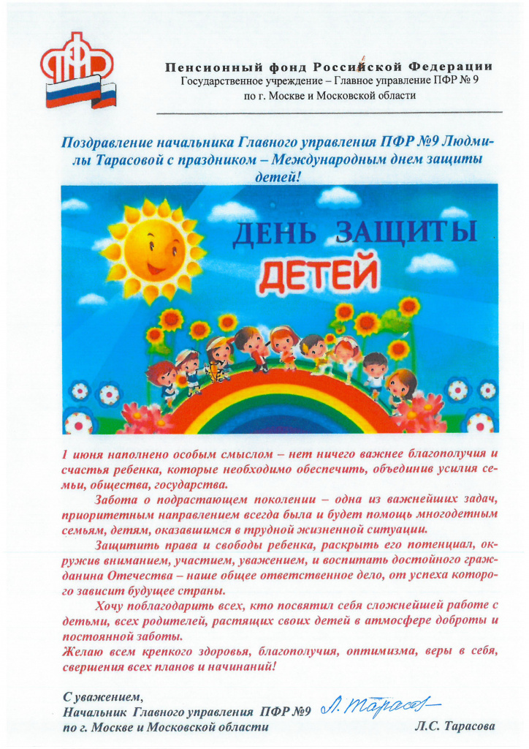

Адрес страницы: http://severnoe-tushino.mos.ru/presscenter/news/detail/10839307.html
Управа района Северное Тушино города Москвы

